МІНІСТЕРСТВО ОСВІТИ І НАУКИ УКРАЇНИ
КИЇВСЬКИЙ НАЦІОНАЛЬНИЙ УНІВЕРСИТЕТ імені Тараса Шевченка
ФАКУЛЬТЕТ ІНФОРМАЦІЙНИХ ТЕХНОЛОГІЙ
Кафедра програмних систем і технологій

Дисципліна
« Комп'ютерна графіка та візуалізація »

Лабораторна робота №1
Виконав: | Агапов Олександр Олексійович | Перевірила: | Жабська Є. О.
Група | ІПЗ-21
Форма навчання | денна | Оцінка
Спеціальність | 121 | Оцінка
2026

Лист завдання
Тема: розробка програми для конвертації форматів, зміни розміру, заміни кольорів і корекції колірного балансу зображень.
Мета: набути практичних навичок обробки растрових зображень мовою Python та створити графічний інтерфейс для виконання основних операцій.
1. Реалізувати конвертацію PNG, JPEG/JPG, BMP, TIFF і WebP для одного або кількох файлів та порівняти розмір файлу до і після збереження.
2. Реалізувати зміну розміру за шириною, висотою або обома значеннями. Якщо задано одну сторону, зберігати співвідношення сторін.
3. Реалізувати точну заміну всіх пікселів одного кольору RGB на інший колір RGB.
4. Реалізувати корекцію каналів червоного, зеленого та синього з обмеженням значень у межах від 0 до 255.
5. Забезпечити вибір кількох зображень, папки для результатів та унікальні назви вихідних файлів без перезапису наявних даних.
Хід виконання роботи
Використані засоби
Програму реалізовано мовою Python. Для графічного інтерфейсу використано Tkinter і ttk, а для читання, масштабування та збереження зображень - бібліотеку Pillow. Модуль pathlib використано для безпечної роботи зі шляхами та назвами файлів.
Структура програми
Файл | Призначення
main.py | Запускає функцію run_app().
gui.py | Містить вікно Tkinter, вибір файлів, параметрів і запуск обробки.
operations.py | Містить алгоритми конвертації, зміни розміру, заміни кольору й балансу.
image_io.py | Відкриває та зберігає зображення, формує унікальні імена результатів.
tests/test_operations.py | Перевіряє алгоритми автоматичними тестами.

Основні функції
run_app - створює вікно та пов'язує елементи інтерфейсу з діями користувача.
choose_files - дозволяє вибрати один або декілька файлів зображень.
run_processing - перевіряє параметри, викликає потрібний алгоритм і показує результати.
resize_keep_aspect - обчислює другу сторону, якщо задано лише ширину або висоту.
replace_color - проходить усі пікселі й замінює лише точний RGB-збіг.
adjust_color_balance - додає задану зміну до RGB-каналів та обмежує результат діапазоном 0..255.
build_output_path - формує назву результату й не допускає перезапис наявного файла.
Результати виконання програми
1. Конвертація формату
Для перевірки одночасно обрано два файли: JPEG із тигром і WebP із змією. Вихідним форматом обрано JPEG. У полі Results програма показує назву створеного файла, розміри зображення, розмір файла до і після операції та різницю.
Файл | До | Після | Різниця
tigr-1024x754.jpg | 273.15 KB | 316.47 KB | +43.32 KB (+15.9%)
reticulated-python...webp | 146.53 KB | 411.70 KB | +265.17 KB (+181.0%)

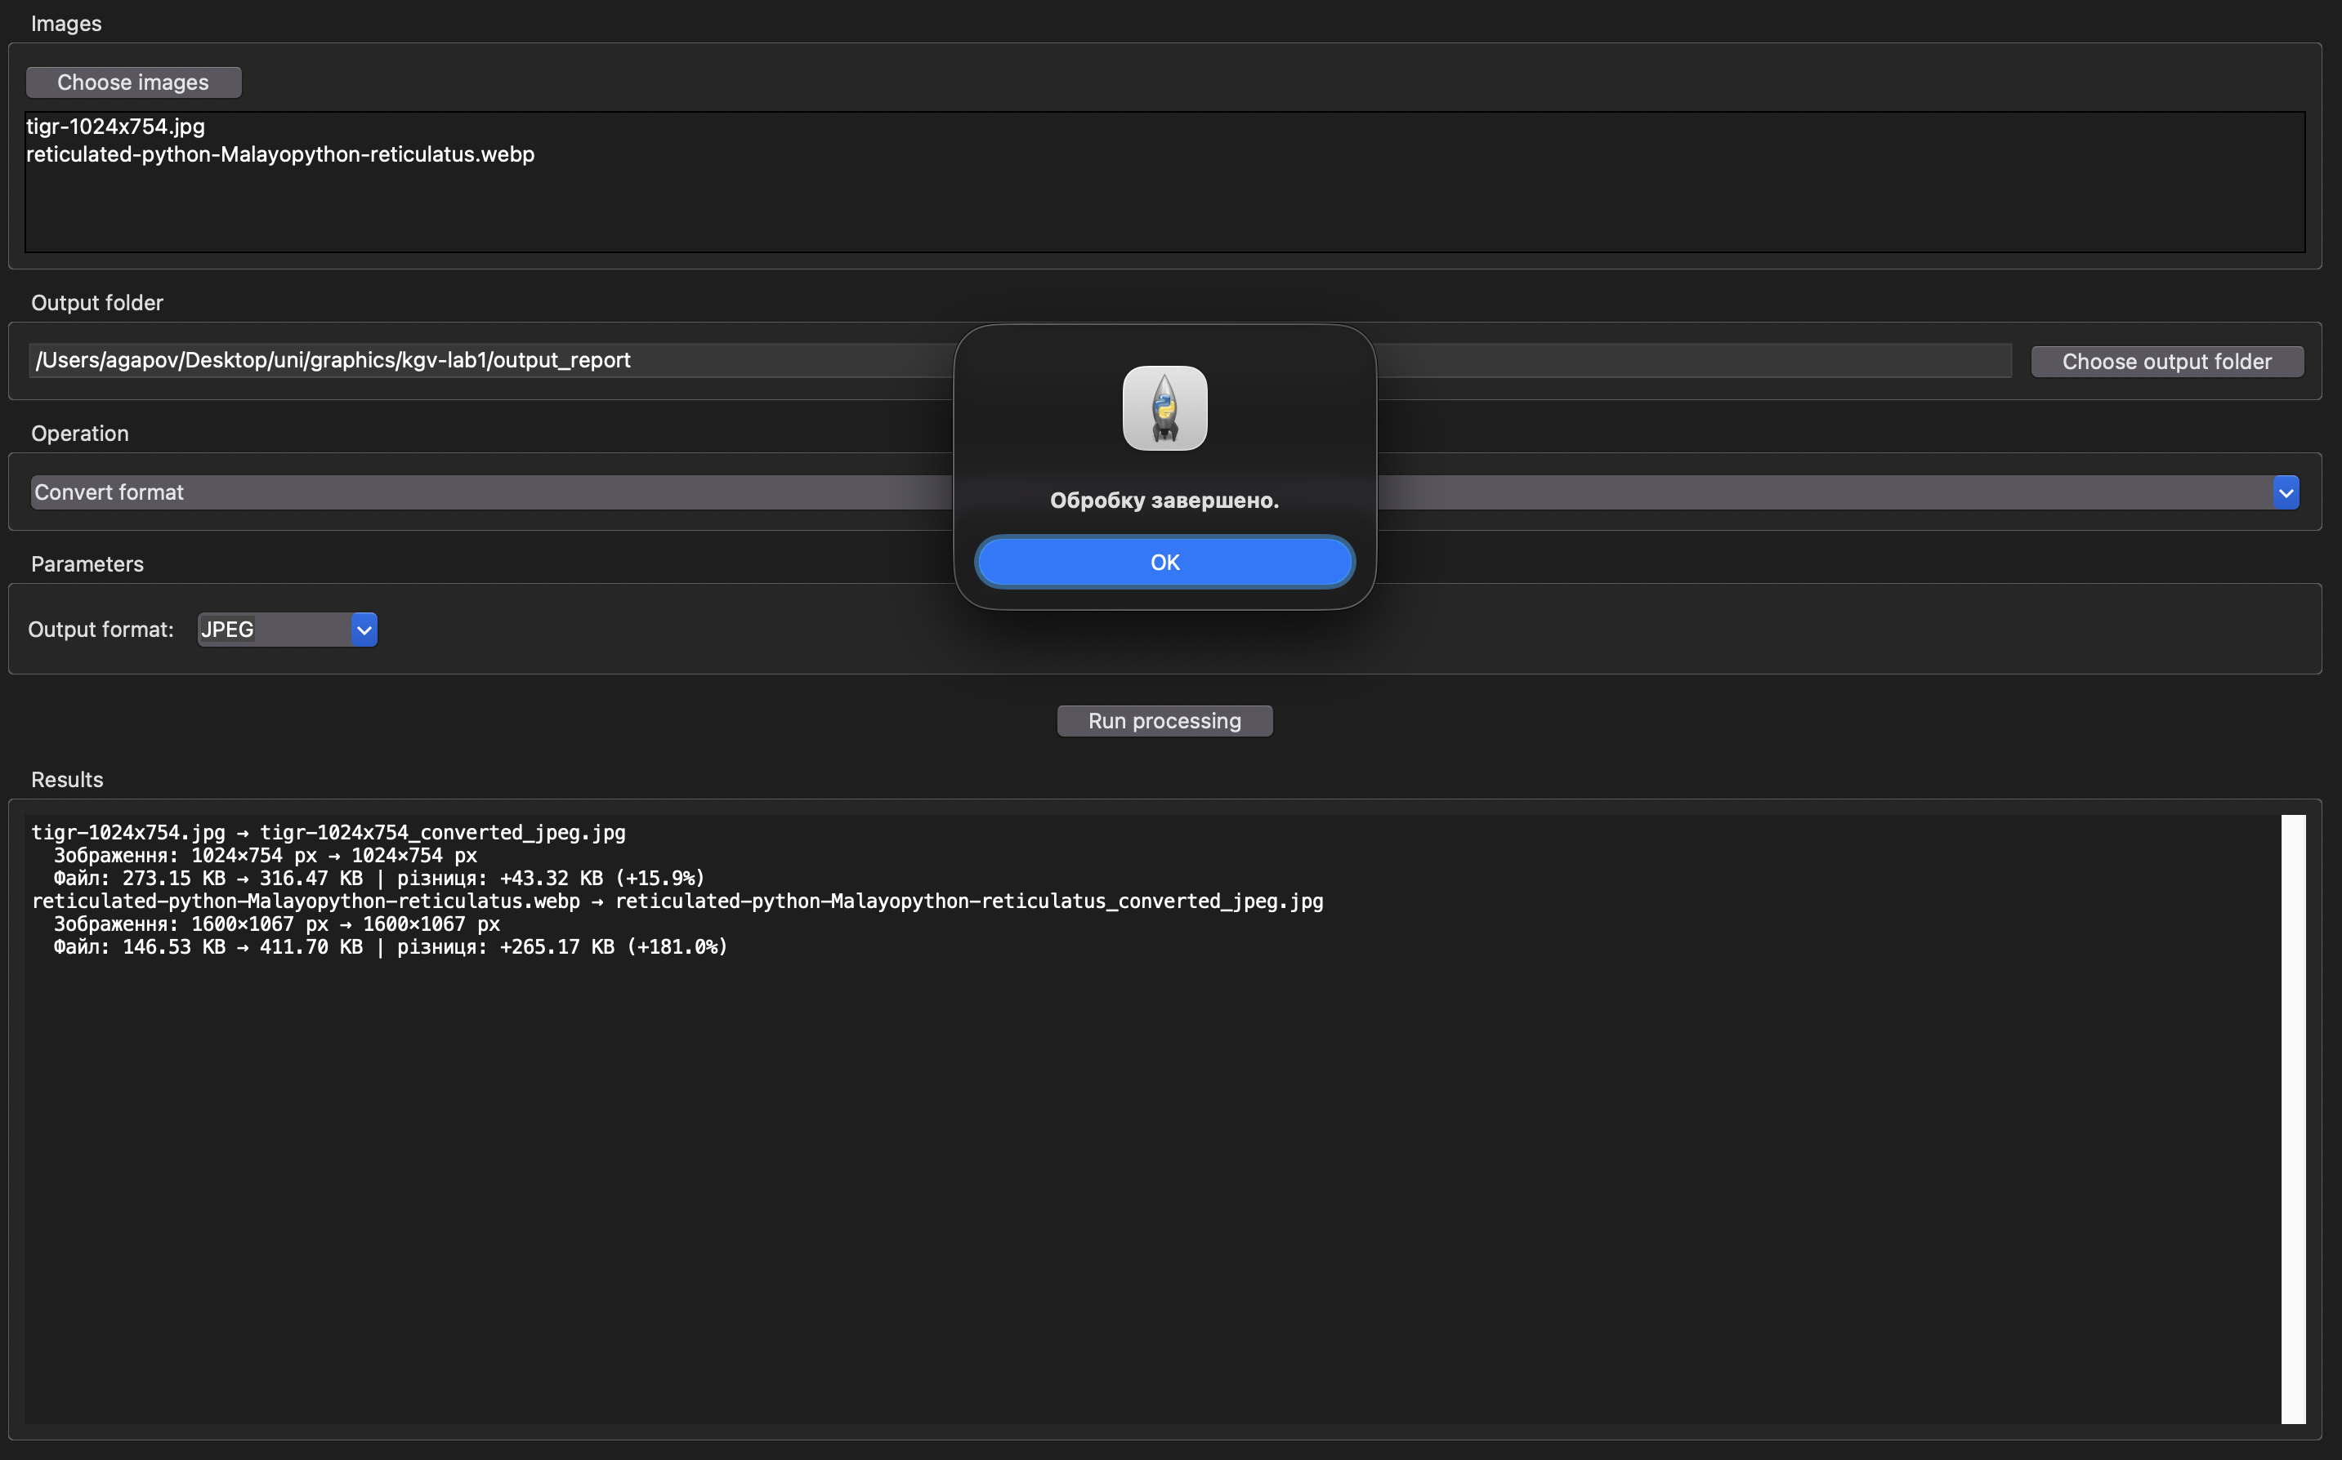
Рисунок 1 - Конвертація двох зображень у формат JPEG
2. Зміна розміру
Перевірено режим, у якому задано тільки ширину 400 px. Висота обчислюється пропорційно, тому співвідношення сторін зберігається: 1024x754 перетворюється на 400x295, а 1600x1067 - на 400x267.
Файл | Розмір до | Розмір після | Файл до -> після
Тигр | 1024x754 | 400x295 | 273.15 -> 67.45 KB
Змія | 1600x1067 | 400x267 | 146.53 -> 18.32 KB

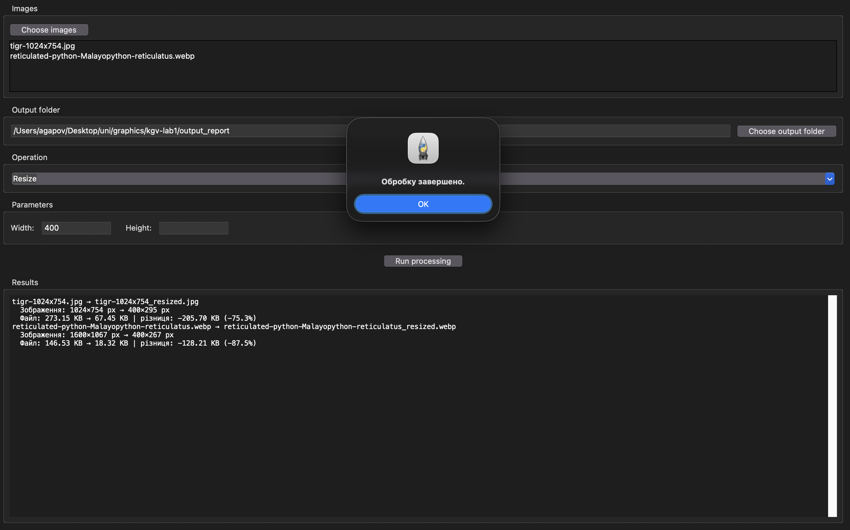
Рисунок 2 - Зміна розміру за заданою шириною 400 px
3. Заміна кольору
Для наочного прикладу використано PNG із суцільними червоними ділянками. Вказано початковий колір RGB(255, 0, 0) і цільовий колір RGB(0, 0, 255). Алгоритм замінив 112500 червоних пікселів на сині. Розмір файла змінився з 7.91 KB до 4.28 KB.
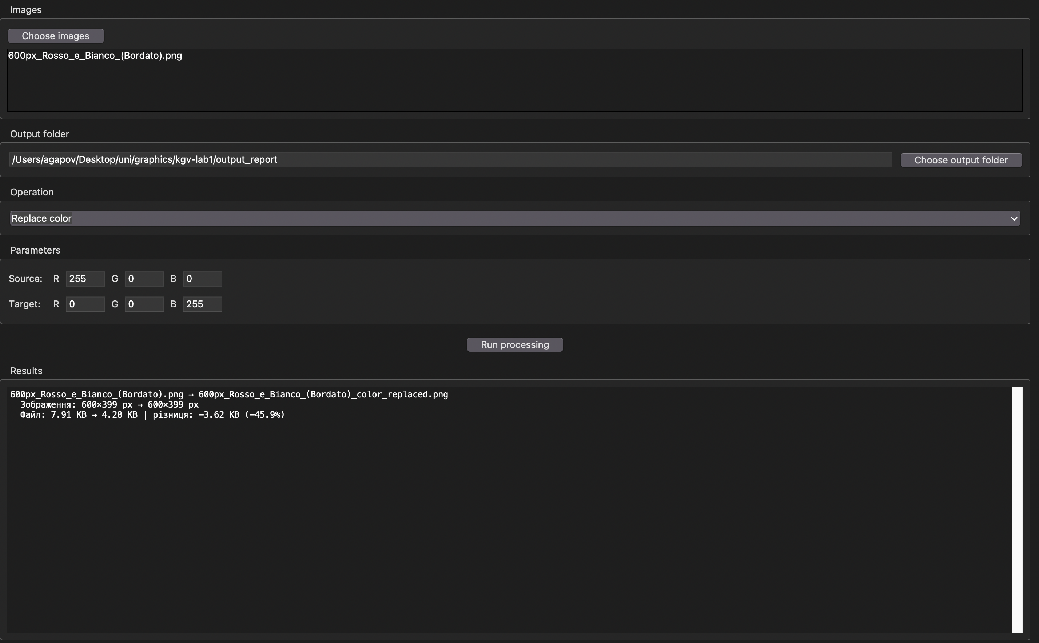
Рисунок 3 - Точна заміна червоного кольору на синій
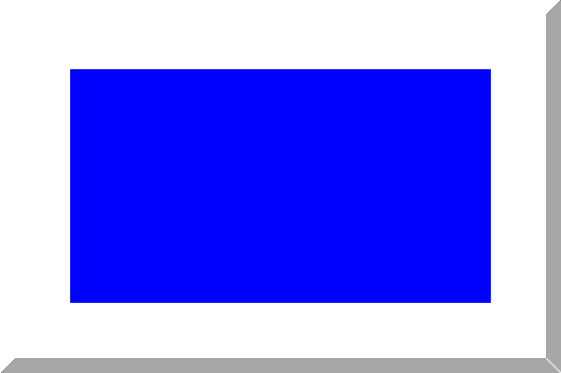
Рисунок 4 - Зображення після заміни кольору
4. Корекція колірного балансу
Для двох зображень встановлено Red delta = 50, Green delta = 0 і Blue delta = 0. Отже, значення червоного каналу кожного пікселя збільшується на 50, але не може перевищити 255. Розміри зображень не змінюються, проте змінюється їхній колір і розмір збереженого файла.
Файл | Розмір | Файл до | Файл після
Тигр | 1024x754 px | 273.15 KB | 315.98 KB
Змія | 1600x1067 px | 146.53 KB | 133.19 KB

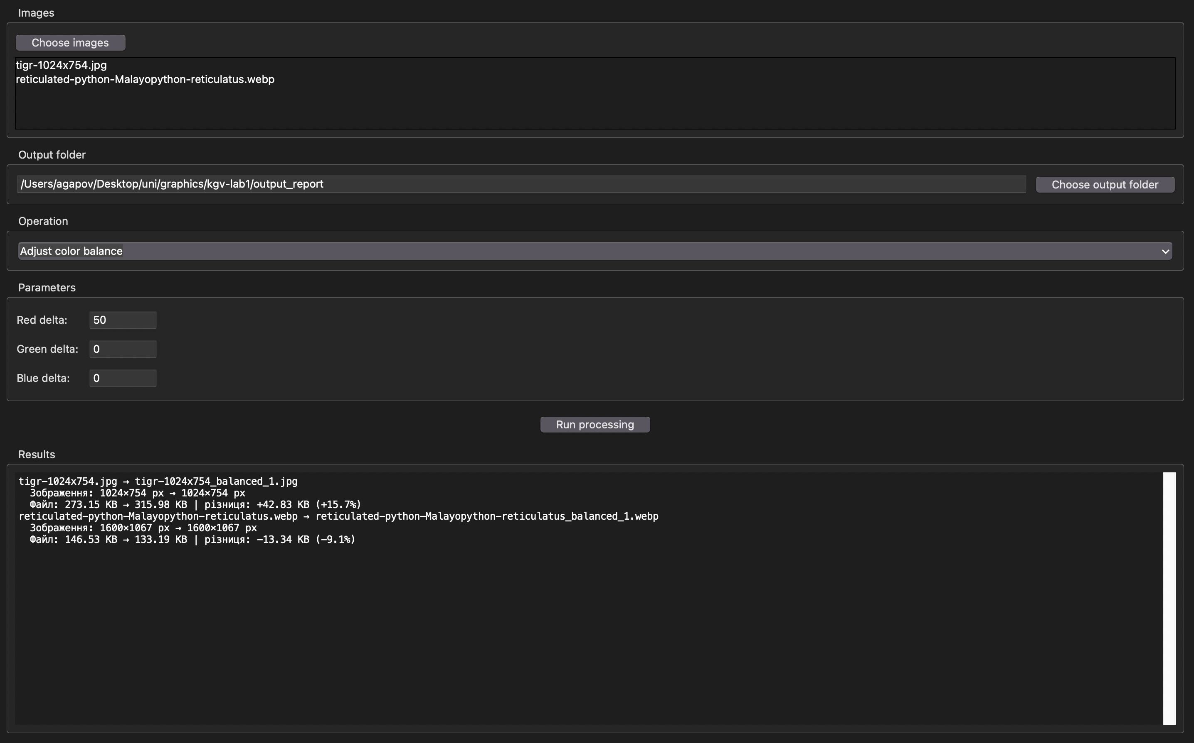
Рисунок 5 - Корекція колірного балансу з Red delta = 50
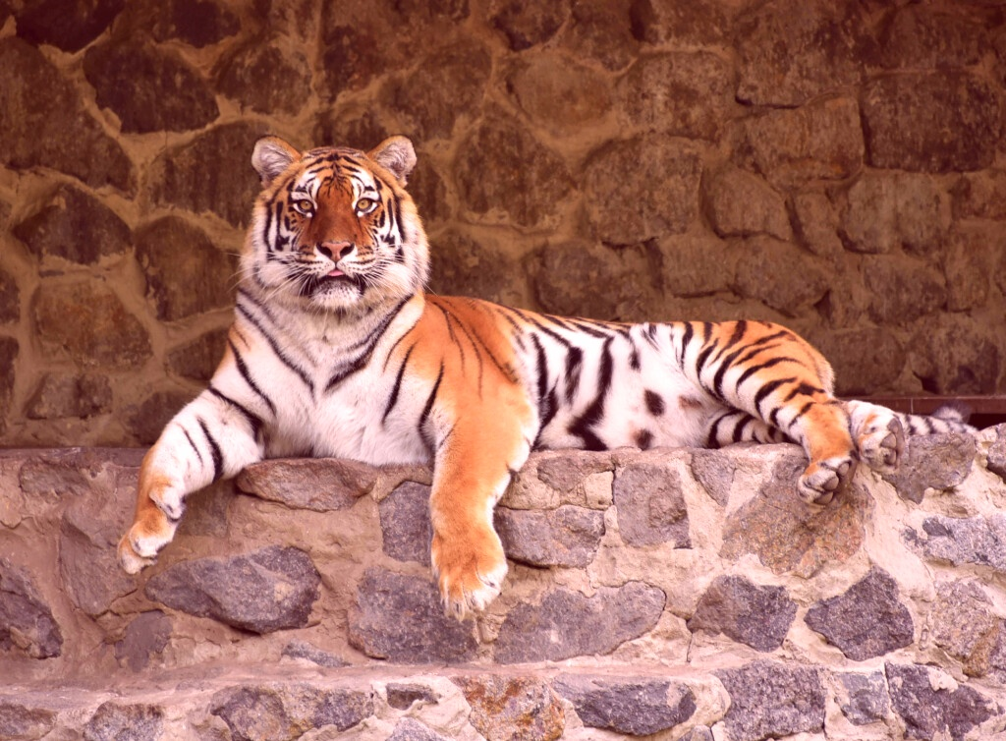
Рисунок 6 - Результат корекції червоного каналу для зображення тигра
Перевірка програми
Після внесення змін виконано команду python -m pytest у віртуальному середовищі проєкту. Результат: 9 passed. Також програму запущено командою python main.py; графічне вікно відкривається без traceback.
Лістинг програми з коментарями
Нижче наведено вихідний код програми. Коментарі в коді пояснюють призначення блоків та алгоритмів обробки зображень.
Файл main.py
from gui import run_app

def main() -> None:
# Точка входу у програму з графічним інтерфейсом.
run_app()

if __name__ == "__main__":
# Цей блок виконується тільки при прямому запуску `python main.py`.
main()
Файл image_io.py
from __future__ import annotations

from pathlib import Path

from PIL import Image

def open_image(path: Path) -> Image.Image:
# Відкриваємо файл через context manager, щоб дескриптор файлу закрився автоматично.
# Це особливо корисно при batch-обробці, коли файлів може бути багато.
with Image.open(path) as image:
# Копія дозволяє працювати із зображенням після закриття початкового файлу.
loaded_image = image.copy()

# Зберігаємо початковий формат, щоб потім можна було записати результат так само.
loaded_image.format = image.format
return loaded_image

def save_image(image: Image.Image, path: Path, output_format: str) -> None:
# Створюємо папку збереження, якщо користувач вибрав ще неіснуючий шлях.
path.parent.mkdir(parents=True, exist_ok=True)

# Додаткові параметри збереження збираємо окремо, бо вони залежать від формату.
save_kwargs = {}

# Для JPEG задаємо нормальну якість, щоб результат не був надто стисненим.
if output_format.upper() in {"JPEG", "JPG"}:
save_kwargs["quality"] = 95

# Pillow сам вибирає потрібний encoder за значенням format.
image.save(path, format=output_format, **save_kwargs)

def build_output_path(
input_path: Path,
output_dir: Path,
suffix: str,
extension: str | None = None,
) -> Path:
# Ця функція формує шлях результату, але сама нічого не записує на диск.
# Якщо розширення не передали явно, залишаємо розширення вхідного файлу.
final_extension = extension if extension is not None else input_path.suffix

# Суфікс у назві показує, яку операцію виконали над файлом.
candidate = output_dir / f"{input_path.stem}{suffix}{final_extension}"
return unique_path(candidate)

def unique_path(path: Path) -> Path:
# Якщо такого файлу ще немає, можна безпечно використовувати початкову назву.
if not path.exists():
return path

# Додаємо номер до назви, щоб не перезаписувати вже наявний результат.
counter = 1
while True:
# Наприклад: image.png -> image_1.png -> image_2.png.
candidate = path.with_name(f"{path.stem}_{counter}{path.suffix}")
if not candidate.exists():
return candidate

# Переходимо до наступного номера, якщо така назва теж уже зайнята.
counter += 1
Файл operations.py
from __future__ import annotations

from pathlib import Path

from PIL import Image

# Формати, які підтримує програма під час конвертації.
# Ключ словника - назва формату для Pillow, значення - розширення майбутнього файлу.
SUPPORTED_FORMATS: dict[str, str] = {
"PNG": ".png",
"JPEG": ".jpg",
"JPG": ".jpg",
"BMP": ".bmp",
"TIFF": ".tiff",
"WEBP": ".webp",
}

def normalize_format(output_format: str) -> str:
# Приводимо введений формат до одного стандартного вигляду.
# Це дозволяє приймати, наприклад, "jpg", "JPG" або " jpeg " без зайвих помилок.
normalized = output_format.strip().upper()
if normalized not in SUPPORTED_FORMATS:
# Якщо формат не підтримується, одразу показуємо користувачу зрозумілу помилку.
supported = ", ".join(SUPPORTED_FORMATS)
raise ValueError(f"Unsupported format: {output_format}. Supported: {supported}")

# Pillow використовує назву JPEG, тому JPG нормалізуємо до JPEG.
return "JPEG" if normalized == "JPG" else normalized

def extension_for_format(output_format: str) -> str:
# Повертаємо правильне розширення файлу для вибраного формату.
# Спочатку нормалізуємо формат, щоб JPG і JPEG працювали однаково.
return SUPPORTED_FORMATS[normalize_format(output_format)]

def convert_image(image: Image.Image, output_format: str) -> Image.Image:
# Конвертація формату реалізована повністю, бо це дозволено умовою.
normalized = normalize_format(output_format)

# Працюємо з копією, щоб оригінальне зображення в пам'яті не змінювалося.
converted = image.copy()

# JPEG і BMP не підтримують прозорість, тому перед збереженням прибираємо alpha.
if normalized in {"JPEG", "BMP"}:
converted = _image_without_alpha(converted)

return converted

def _image_without_alpha(image: Image.Image) -> Image.Image:
# Якщо у зображенні є прозорість, замінюємо її білим фоном.
# Це потрібно, бо формати без alpha-каналу не знають, як зберегти прозорі пікселі.
if image.mode in {"RGBA", "LA"} or (
image.mode == "P" and "transparency" in image.info
):
# Спершу приводимо зображення до RGBA, щоб гарантовано мати alpha-канал.
rgba = image.convert("RGBA")

# Білий фон використовується як нейтральна підкладка для прозорих областей.
background = Image.new("RGB", rgba.size, (255, 255, 255))

# Маска alpha-каналу визначає, де саме треба накласти початкове зображення.
background.paste(rgba, mask=rgba.getchannel("A"))
return background

# Якщо прозорості немає, достатньо привести зображення до RGB.
return image.convert("RGB")

def file_size_kb(path: Path) -> float:
# Розмір файлу потрібен для порівняння до і після конвертації.
return path.stat().st_size / 1024

def resize_keep_aspect(
image: Image.Image,
width: int | None = None,
height: int | None = None,
) -> Image.Image:
# Хоча GUI перевіряє введення, функція також має власний захист.
# Так її безпечніше викликати з тестів або з іншого Python-коду.
if width is None and height is None:
raise ValueError("Width or height must be provided.")

# Ширина не може бути нульовою або від'ємною.
if width is not None and width <= 0:
raise ValueError("Width must be greater than zero.")

# Висота так само має бути додатним числом.
if height is not None and height <= 0:
raise ValueError("Height must be greater than zero.")

# Якщо користувач задав обидва розміри, використовуємо їх напряму.
# У цьому режимі співвідношення сторін може змінитися, бо так явно попросили.
if width is not None and height is not None:
new_width = width
new_height = height

# Якщо задана тільки ширина, висоту рахуємо через коефіцієнт масштабування.
elif width is not None:
scale = width / image.width
new_width = width
new_height = round(image.height * scale)

# Якщо задана тільки висота, ширину рахуємо через той самий принцип.
else:
# Після попередніх перевірок Python не завжди може сам вивести, що height вже не None.
assert height is not None

scale = height / image.height
new_height = height
new_width = round(image.width * scale)

# LANCZOS дає якісніше масштабування, особливо при зменшенні зображення.
return image.resize(
(new_width, new_height),
Image.Resampling.LANCZOS,
)

def replace_color(
image: Image.Image,
source_rgb: tuple[int, int, int],
target_rgb: tuple[int, int, int],
) -> Image.Image:
# Перевіряємо, чи має зображення alpha-канал, щоб не втратити прозорість.
has_alpha = "A" in image.getbands()

# Для зручної роботи з пікселями приводимо зображення до RGB або RGBA.
result = image.convert("RGBA" if has_alpha else "RGB")

# load() повертає доступ до пікселів, які можна читати й змінювати.
pixels = result.load()

# Проходимо всі рядки зображення.
for y in range(result.height):
# У кожному рядку проходимо всі стовпці.
for x in range(result.width):
pixel = pixels[x, y]

if has_alpha:
# Для RGBA окремо зберігаємо прозорість, щоб змінювати тільки RGB.
r, g, b, alpha = pixel

# Замінюємо лише точний збіг кольору, без схожих відтінків.
if (r, g, b) == source_rgb:
pixels[x, y] = (*target_rgb, alpha)

else:
# Для RGB-пікселя можна порівнювати весь tuple одразу.
if pixel == source_rgb:
pixels[x, y] = target_rgb

# Повертаємо нове зображення, а не змінений оригінал.
return result

def adjust_color_balance(
image: Image.Image,
red_delta: int = 0,
green_delta: int = 0,
blue_delta: int = 0,
) -> Image.Image:
# Alpha-канал перевіряємо окремо, бо корекція має торкатися тільки RGB.
has_alpha = "A" in image.getbands()

# Приведення до RGB/RGBA робить формат пікселя передбачуваним.
result = image.convert("RGBA" if has_alpha else "RGB")

# Через pixels можна швидко читати та записувати значення кожного пікселя.
pixels = result.load()

# Зовнішній цикл іде по вертикалі зображення.
for y in range(result.height):
# Внутрішній цикл іде по горизонталі зображення.
for x in range(result.width):
pixel = pixels[x, y]

if has_alpha:
# Для RGBA alpha зберігаємо без змін.
r, g, b, alpha = pixel
else:
r, g, b = pixel

# Кожен канал змінюється на власну delta.
# max/min не дають значенню вийти за допустимі межі 0..255.
new_r = max(0, min(255, r + red_delta))
new_g = max(0, min(255, g + green_delta))
new_b = max(0, min(255, b + blue_delta))

if has_alpha:
# Для прозорих PNG повертаємо alpha таким самим, яким він був.
pixels[x, y] = (new_r, new_g, new_b, alpha)
else:
pixels[x, y] = (new_r, new_g, new_b)

# Результат повертається як окремий об'єкт Image.
return result
Файл gui.py
from pathlib import Path
from tkinter import END, Listbox, StringVar, Tk, filedialog, messagebox, scrolledtext, ttk

from image_io import build_output_path, open_image, save_image
from operations import (
adjust_color_balance,
convert_image,
extension_for_format,
file_size_kb,
normalize_format,
replace_color,
resize_keep_aspect,
)

def run_app() -> None:
# Усі поля розташовані в одному вікні, щоб їх було легко показати на захисті.
root = Tk()
root.title("ЛР №1 — Обробка зображень")
root.geometry("720x650")

selected_files: list[Path] = []
output_folder = StringVar()
operation = StringVar(value="Convert format")
output_format = StringVar(value="PNG")
width = StringVar()
height = StringVar()

source_r = StringVar(value="255")
source_g = StringVar(value="0")
source_b = StringVar(value="0")
target_r = StringVar(value="0")
target_g = StringVar(value="0")
target_b = StringVar(value="255")

red_delta = StringVar(value="0")
green_delta = StringVar(value="0")
blue_delta = StringVar(value="0")

def choose_files() -> None:
# askopenfilenames дозволяє вибрати як один, так і декілька файлів.
paths = filedialog.askopenfilenames(
filetypes=[
("Image files", "*.png *.jpg *.jpeg *.bmp *.tif *.tiff *.webp"),
("All files", "*.*"),
]
)
if not paths:
return

selected_files.clear()
selected_files.extend(Path(path) for path in paths)
file_list.delete(0, END)
for path in selected_files:
file_list.insert(END, path.name)

def choose_output_folder() -> None:
# Результати зберігаються в окремій папці, а оригінали не змінюються.
folder = filedialog.askdirectory()
if folder:
output_folder.set(folder)

def run_processing() -> None:
# Спочатку перевіряємо, що користувач обрав файли та папку результатів.
if not selected_files:
messagebox.showwarning("Немає зображень", "Оберіть хоча б одне зображення.")
return
if not output_folder.get():
messagebox.showwarning("Немає папки", "Оберіть папку для результатів.")
return

try:
current_operation = operation.get()

# Зчитуємо тільки ті параметри, які потрібні вибраній операції.
if current_operation == "Convert format":
format_name = normalize_format(output_format.get())
elif current_operation == "Resize":
width_text = width.get().strip()
height_text = height.get().strip()
new_width = int(width_text) if width_text else None
new_height = int(height_text) if height_text else None
if new_width is None and new_height is None:
raise ValueError("Вкажіть width, height або обидва значення.")
if (new_width is not None and new_width <= 0) or (
new_height is not None and new_height <= 0
):
raise ValueError("Width і height мають бути більшими за нуль.")
elif current_operation == "Replace color":
source_color = (int(source_r.get()), int(source_g.get()), int(source_b.get()))
target_color = (int(target_r.get()), int(target_g.get()), int(target_b.get()))
if any(channel < 0 or channel > 255 for channel in source_color + target_color):
raise ValueError("Усі RGB-канали мають бути в межах 0..255.")
elif current_operation == "Adjust color balance":
red_change = int(red_delta.get())
green_change = int(green_delta.get())
blue_change = int(blue_delta.get())
else:
raise ValueError("Оберіть операцію.")
except ValueError as error:
messagebox.showerror("Неправильні параметри", str(error))
return

output_dir = Path(output_folder.get())
result_lines: list[str] = []

# Кожен файл обробляється окремо: помилка одного не зупиняє інші.
for input_path in selected_files:
try:
image = open_image(input_path)
original_file_size = file_size_kb(input_path)

# Прямий вибір потрібного алгоритму за операцією з Combobox.
if current_operation == "Convert format":
result = convert_image(image, format_name)
output_path = build_output_path(
input_path,
output_dir,
f"_converted_{format_name.lower()}",
extension_for_format(format_name),
)
save_image(result, output_path, format_name)

elif current_operation == "Resize":
result = resize_keep_aspect(image, new_width, new_height)
output_path = build_output_path(input_path, output_dir, "_resized")
save_image(result, output_path, image.format or "PNG")

elif current_operation == "Replace color":
result = replace_color(image, source_color, target_color)
output_path = build_output_path(input_path, output_dir, "_color_replaced")
save_image(result, output_path, image.format or "PNG")

elif current_operation == "Adjust color balance":
result = adjust_color_balance(image, red_change, green_change, blue_change)
output_path = build_output_path(input_path, output_dir, "_balanced")
save_image(result, output_path, image.format or "PNG")

# Після збереження показуємо розмір зображення та файлу до і після операції.
new_file_size = file_size_kb(output_path)
size_difference = new_file_size - original_file_size
percentage_difference = size_difference / original_file_size * 100
result_lines.append(
f"{input_path.name} → {output_path.name}\n"
f" Зображення: {image.width}×{image.height} px → "
f"{result.width}×{result.height} px\n"
f" Файл: {original_file_size:.2f} KB → {new_file_size:.2f} KB | "
f"різниця: {size_difference:+.2f} KB ({percentage_difference:+.1f}%)"
)

except Exception as error:
result_lines.append(f"{input_path.name}: ПОМИЛКА — {error}")

# Тут відображається, де саме збережено результат кожної операції.
results.delete("1.0", END)
results.insert(END, "\n".join(result_lines))
messagebox.showinfo("Готово", "Обробку завершено.")

def show_parameters(_event=None) -> None:
# Спочатку прибираємо поля попередньої операції.
for widget in parameter_content.winfo_children():
widget.destroy()

# Для вибраної операції показуємо тільки потрібні їй параметри.
current_operation = operation.get()

if current_operation == "Convert format":
ttk.Label(parameter_content, text="Output format:").grid(
row=0, column=0, sticky="w", padx=(0, 8), pady=4
)
ttk.Combobox(
parameter_content,
textvariable=output_format,
values=("PNG", "JPEG", "JPG", "BMP", "TIFF", "WEBP"),
state="readonly",
width=10,
).grid(row=0, column=1, sticky="w", pady=4)

elif current_operation == "Resize":
ttk.Label(parameter_content, text="Width:").grid(
row=0, column=0, sticky="w", padx=(0, 8), pady=4
)
ttk.Entry(parameter_content, textvariable=width, width=12).grid(
row=0, column=1, sticky="w", pady=4
)
ttk.Label(parameter_content, text="Height:").grid(
row=0, column=2, sticky="w", padx=(20, 8), pady=4
)
ttk.Entry(parameter_content, textvariable=height, width=12).grid(
row=0, column=3, sticky="w", pady=4
)

elif current_operation == "Replace color":
ttk.Label(parameter_content, text="Source:").grid(
row=0, column=0, sticky="w", padx=(0, 8), pady=4
)
ttk.Label(parameter_content, text="R").grid(row=0, column=1, padx=2, pady=4)
ttk.Entry(parameter_content, textvariable=source_r, width=5).grid(
row=0, column=2, padx=2, pady=4
)
ttk.Label(parameter_content, text="G").grid(row=0, column=3, padx=2, pady=4)
ttk.Entry(parameter_content, textvariable=source_g, width=5).grid(
row=0, column=4, padx=2, pady=4
)
ttk.Label(parameter_content, text="B").grid(row=0, column=5, padx=2, pady=4)
ttk.Entry(parameter_content, textvariable=source_b, width=5).grid(
row=0, column=6, padx=2, pady=4
)

ttk.Label(parameter_content, text="Target:").grid(
row=1, column=0, sticky="w", padx=(0, 8), pady=4
)
ttk.Label(parameter_content, text="R").grid(row=1, column=1, padx=2, pady=4)
ttk.Entry(parameter_content, textvariable=target_r, width=5).grid(
row=1, column=2, padx=2, pady=4
)
ttk.Label(parameter_content, text="G").grid(row=1, column=3, padx=2, pady=4)
ttk.Entry(parameter_content, textvariable=target_g, width=5).grid(
row=1, column=4, padx=2, pady=4
)
ttk.Label(parameter_content, text="B").grid(row=1, column=5, padx=2, pady=4)
ttk.Entry(parameter_content, textvariable=target_b, width=5).grid(
row=1, column=6, padx=2, pady=4
)

elif current_operation == "Adjust color balance":
ttk.Label(parameter_content, text="Red delta:").grid(
row=0, column=0, sticky="w", padx=(0, 8), pady=4
)
ttk.Entry(parameter_content, textvariable=red_delta, width=8).grid(
row=0, column=1, sticky="w", pady=4
)
ttk.Label(parameter_content, text="Green delta:").grid(
row=1, column=0, sticky="w", padx=(0, 8), pady=4
)
ttk.Entry(parameter_content, textvariable=green_delta, width=8).grid(
row=1, column=1, sticky="w", pady=4
)
ttk.Label(parameter_content, text="Blue delta:").grid(
row=2, column=0, sticky="w", padx=(0, 8), pady=4
)
ttk.Entry(parameter_content, textvariable=blue_delta, width=8).grid(
row=2, column=1, sticky="w", pady=4
)

# Images section
images_frame = ttk.LabelFrame(root, text="Images")
images_frame.pack(fill="x", padx=12, pady=(12, 6))
ttk.Button(images_frame, text="Choose images", command=choose_files).pack(
anchor="w", padx=8, pady=(8, 4)
)
file_list = Listbox(images_frame, height=5)
file_list.pack(fill="x", padx=8, pady=(0, 8))

# Output folder section
output_frame = ttk.LabelFrame(root, text="Output folder")
output_frame.pack(fill="x", padx=12, pady=6)
ttk.Entry(output_frame, textvariable=output_folder).pack(
side="left", fill="x", expand=True, padx=8, pady=8
)
ttk.Button(output_frame, text="Choose output folder", command=choose_output_folder).pack(
side="left", padx=(0, 8), pady=8
)

# Operation section
operation_frame = ttk.LabelFrame(root, text="Operation")
operation_frame.pack(fill="x", padx=12, pady=6)
operation_box = ttk.Combobox(
operation_frame,
textvariable=operation,
values=("Convert format", "Resize", "Replace color", "Adjust color balance"),
state="readonly",
)
operation_box.pack(fill="x", padx=8, pady=8)

# Parameters section
parameters = ttk.LabelFrame(root, text="Parameters")
parameters.pack(fill="x", padx=12, pady=6)
parameter_content = ttk.Frame(parameters)
parameter_content.pack(fill="x", padx=8, pady=8)
operation_box.bind("<<ComboboxSelected>>", show_parameters)
show_parameters()

# Run button
ttk.Button(root, text="Run processing", command=run_processing).pack(pady=8)

# Results section
results_frame = ttk.LabelFrame(root, text="Results")
results_frame.pack(fill="both", expand=True, padx=12, pady=(6, 12))
results = scrolledtext.ScrolledText(results_frame, height=9, wrap="word", font=("Menlo", 12))
results.pack(fill="both", expand=True, padx=8, pady=8)

root.mainloop()

Висновки
У лабораторній роботі створено програму на Python із графічним інтерфейсом Tkinter для пакетної обробки растрових зображень. Реалізовано конвертацію PNG, JPEG/JPG, BMP, TIFF і WebP, зміну розміру зі збереженням співвідношення сторін, точну заміну RGB-кольору та корекцію колірного балансу.
Під час виконання перевірено вплив формату та розміру зображення на обсяг файла. Інтерфейс показує розмір файла і розміри зображення до та після кожної операції, а результати зберігаються під унікальними назвами без перезапису оригіналів. Автоматичні тести успішно виконано: 9 passed.

